附件4、平台操作步骤：
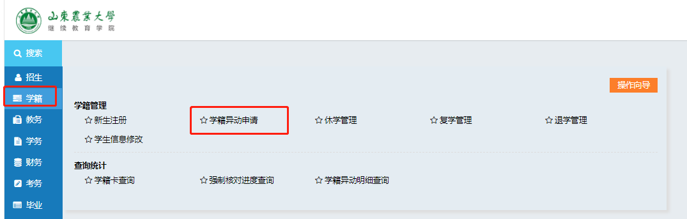

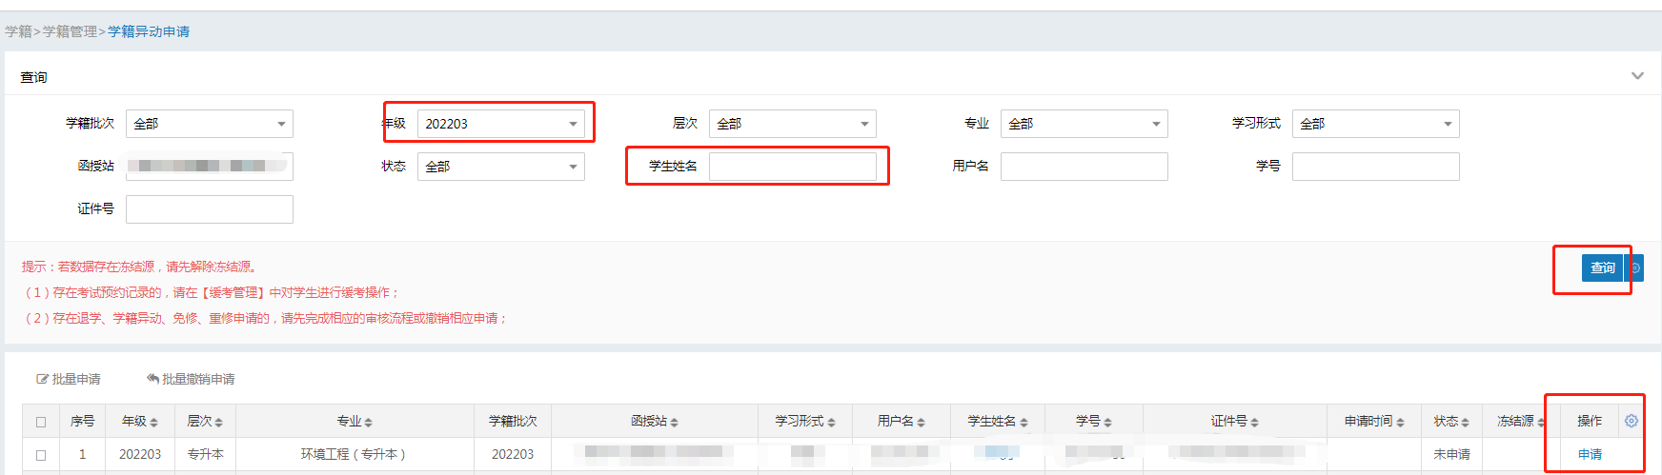

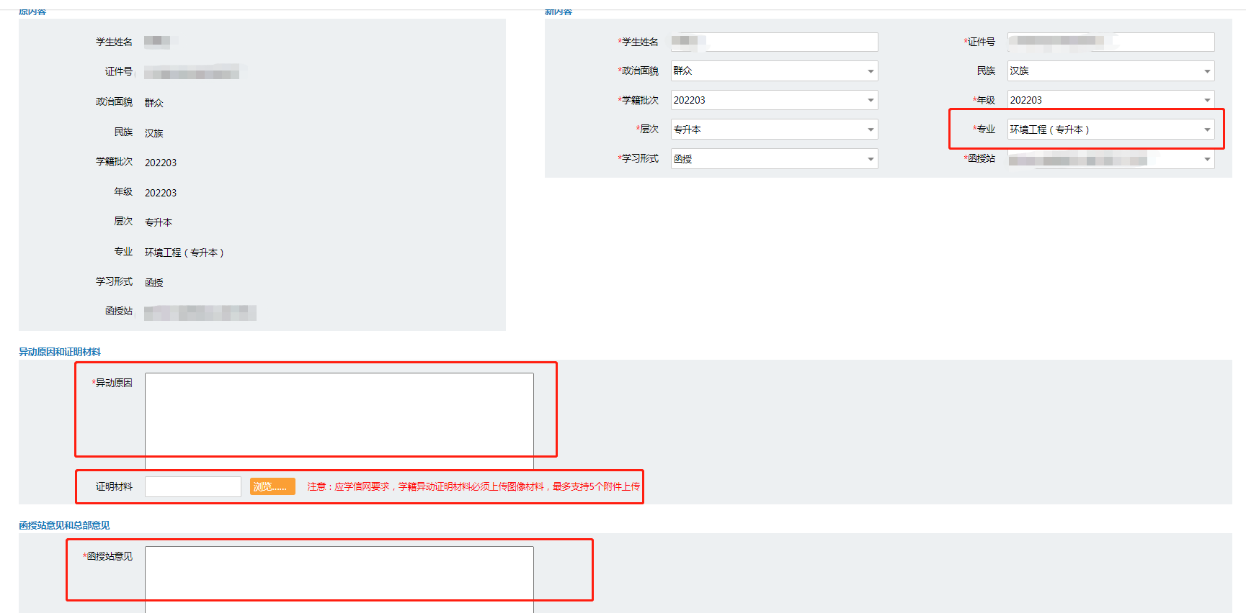

选择年级，输入学生姓名，点击“查询”后，点击“申请”，选择专业后，填写原因，上传附件（《转专业申请表》扫描件，教学点必须盖章），填写教学点意见，然后点击“提交”。

